קול קורא למלגות פקולטה סמסטר ב' תשפ"ב
אוכלוסיית יעד:
מסלול רגיל:
▪ תלמידי דוקטורט בשנה הראשונה ללימודיהם.
▪ תלמידי דוקטורט בשנה השנייה ללימודיהם בכפוף לתנאים שלהלן:
תלמיד דוקטורט אשר סמסטר ב' תשפ"ב יהיה הסמסטר השלישי ללימודיו - בתנאי שהצעת המחקר תוגש עד לתום סמסטר א' תשפ"ב. *
תלמיד דוקטורט אשר סמסטר ב' תשפ"ב יהיה הסמסטר הרביעי ללימודיו - בתנאי שהצעת המחקר תאושר עד לתום סמסטר א' תשפ"ב. *
מסלול משולב:
▪ תלמידי דוקטורט בשנה הראשונה בסמסטר הראשון ללימודיהם.
▪ תלמיד דוקטורט במסלול המשולב אשר סמסטר ב' תשפ"ב יהיה הסמסטר השני ללימודיו - בתנאי שהצעת המחקר תוגש עד לתום סמסטר א' תשפ"ב. *
- תלמידי דוקטורט בשנה השנייה ללימודיהם - בתנאי שהצעת המחקר תאושר עד לתום סמסטר א' תשפ"ב. *

(*) יודגש, כי במקרה של זכייה במלגה - אי עמידה בתנאים הנ"ל תביא לביטול הזכייה.

תשומת ליבכם כי בטפסים קיימים 2 מסלולים – Track A / Track B (ראו פירוט בעמוד 3 למטה בטופס המועמדות).

הרכב תיק מועמד:
א. קובץ PDF אחד – הקובץ יכלול את טופס המועמדות והנספחים ויהיה מסודר לפי הסדר הבא:
- צ'ק ליסט - חתום ע"י המועמד והמנחה
- טופס המועמדות המלא – לא סרוק אלא מומר ל PDF
- ציונים:
- אישור זכאות תואר ראשון הכולל ממוצע ציונים סופי (לא תעודת גמר)
- גיליון ציונים תואר שני
- אישור זכאות תואר שני + ציון תיזה (במידה וכבר התקבל)
- רציונל להגשת המועמד – ייכתב ע"י המנחה או יו"ר הועדה המחלקתית לתלמידי מחקר – מוגבל לחצי עמוד
- פרסומים (Track A) – פרטים ואסמכתאות בהתאם להנחיות בטופס המועמדות
- מכתבי המלצה :
Track A – מכתב המלצה ממנחה הדוקטורט בלבד או רציונל להגשת המועמד
Track B – מכתב המלצה ממנחה הדוקטורט או רציונל להגשת המועמד + 2 המלצות נוספות בהתאם להנחיות בטופס המועמדות + מכתב אודות הממליצים שייכתב ע"י המנחה או יו"ר הועדה המחלקתית לתלמידי מחקר

ב. קובץEXCEL - אנא אל תשכחו לצרף בנוסף ובנפרד מקובץ ה PDF הנ"ל את טבלת האקסל המרכזת את פרטי כלל המועמדים של המחלקה.

דגשים בנוגע למכתבי המלצה:
ההמלצות צריכות להיות על גבי דף לוגו עם חתימה אלקטרונית-ידנית של הממליץ
ההמלצות צריכות להיות ייעודיות עבור קבלת מלגה, היינו עולה מהן מדוע המועמד ראוי לקבל מלגה, ולא די בהמלצות על קבלה ללימודים.

תשומת ליבכם - במידה ומוגש תיק מועמדות למלגת נגב לחדשים, אין צורך להגיש תיק מועמדות נפרד למלגת פקולטה, ועדת הדוקטורט הפקולטית תבחן את התיק של מלגת נגב לחדשים עבור שתי המלגות.

את התיקים של המועמדים יש להעביר עפ"י לו"ז הבא:
המועמד יגיש את התיק למחלקה עד 02.01.2022
המחלקה תגיש את התיק לפקולטה עד 05.01.2022

* נא לוודא שהמועמדים עומדים בקריטריונים המצוינים להגשה.
* נא להגיש את התיקים מלאים ומסודרים עפ"י ההנחיות שלעיל והמפורט בטופס המועמדות.

Faculty Scholarship Checklist
- PDF file (not Scanned) including:
- Complete application form
- Final grade of first degree (אישור זכאות – לא תעודת גמר)
- Transcript of grades of MA (תדפיס ציונים)
- Recommendation letter of the Ph.D. supervisor or Rationale for submitting candidacy
- Signed check list

- TRACK A
  - List of publications
  - First page of the published manuscript (Only if you are the first author or equal contributor)
  - Journal ranking from Web of Science (Only if you are the first author or equal contributor)
- TRACK B
  - Two additional Letters of recommendation
  - statement by the Department Chair/supervisor ,presenting the academic activity and seniority of the providers of the recommendation letters.

- All recommendation letters must be specific for receiving a scholarship (recommendations for admission are not enough).
- The candidate must see to it that the recommendations are submitted directly to the Department and integrated into the same file along with the other submitted materials.

- Excel file
Name of the student who checked the file: _________________ signature:___________
date: ________
Name of the advisor who checked the file: _________________ signature:___________
date: _______

Faculty Scholarship
Application form

PLEASE NOTE
Items marked in yellow should be submitted with the application in a single PDF file

- Personal Details
Picture:
First name: Click or tap here to enter text.
Family name: Click or tap here to enter text.
Department: Click or tap here to enter text.
Ph.D. Advisor: Click or tap here to enter text.
Starting date of Ph.D. studies: Click or tap here to enter text.
ID/Passport number: Click or tap here to enter text.
Citizenship: Click or tap here to enter text.
Date of Birth: Click or tap to enter a date.
Address: Click or tap here to enter text.
E-mail address: Click or tap here to enter text.
Status of Ph.D. studies at BGU (Choose one):
☐ The applicant has already applied for Ph.D. studies at BGU in the Faculty of Click or tap here to enter text. .
☐ The applicant is already a Ph.D. Student at BGU.

- Academic studies

  - Bachelor (First) Degree
Years. From: Click or tap here to enter text. To: Click or tap here to enter text.
Name of Institution: Click or tap here to enter text.
Department: Click or tap here to enter text.
Degree awarded (mark): ☐B.A. ☐B.Sc. ☐Other Click or tap here to enter text.
Final grade (אישור זכאות – לא תעודת גמר)):: Click or tap here to enter text. (Attach document)
Awards and prizes Click or tap here to enter text. date Click or tap here to enter text.

  - Master/Magister (Second) Degree
Years. From: Click or tap here to enter text. To: Click or tap here to enter text.
Name of Institution: Click or tap here to enter text.
Department: Click or tap here to enter text.
Degree awarded (mark): ☐M.A. ☐M.Sc. ☐Other Click or tap here to enter text.
Thesis title: Click or tap here to enter text.
Thesis instructor: Click or tap here to enter text.
Final grade: Click or tap here to enter text. (Attach document)
Course grade: Click or tap here to enter text. Thesis grade: Click or tap here to enter text. Thesis exam grade: Click or tap here to enter text.
Awards and prizes Click or tap here to enter text. date Click or tap here to enter text.
Awards and prizes Click or tap here to enter text. dateClick or tap here to enter text.

  - Ph.D. (Third) Degree (Fill if applicable)
Years. From: Click or tap here to enter text. To: Click or tap here to enter text.
Name of Institution: Click or tap here to enter text.
Department: Click or tap here to enter text.
Thesis title: Click or tap here to enter text.
Thesis instructor: Click or tap here to enter text.
Awards and prizes Click or tap here to enter text. date Click or tap here to enter text.

  - Research title

  - Rationale for submitting candidacy or Letter of recommendation (written and signed by the Advisor—limited to half a page—stressing the significant intellectual accomplishments of the student in his/her research - (Attach document here)

The Scholarship has two tracks (Choose one):

☐ Track A.
The applicant is the main contributor to a high ranked manuscript (Q1, רשימת ות"ת for publications in Hebrew or Arabic), or an A* ranked conference in computer science research.

☐ Track B.
Outstanding applicants in disciplines where students are usually publish the study only after completing the study (e.g. Humanities).

☐ Track A
3.1.A. A list of publications where the applicant is the primary author (usually first author). Clearly state if the applicant is an equal corresponding author, or if the author list is in alphabetic order.
(For Example: Karasov, W. H. and B. Pinshow. 2000. Test for physiological limitation to nutrient assimilation in a long-distance passerine migrant at a springtime stopover site. Physiol. Biochem. Zool. 73:335-343. (IF 2.394; Journal ranking 16/145; Q1). Link to article

Click or tap here to enter text.
Append an image of the first page of the manuscript or acceptance letter from the journal for papers that are recently accepted for publication (see attached example). only if you are the first author or equal contributor

Append an image from the Journal Citation Report – only if you are the first author or equal contributor (Web of Science: JCR) (see attached example)
Append details about the ranking of the conference only if you are the first author or equal contributor (in computer science). Click or tap here to enter text.
☐ Manuscript in Hebrew or Arabic published in a “Vatat list” journal.

If the applicant has arguments for applying based on another publication, add a detailed explanation.

☐ Track B (Humanities and similar)
3.1.B. Two recommendation letters, at least one from a well-known authority in the field that is not from a BGU faculty member. (Attach letters)
3.2.B. A statement by the Department Chair/supervisor presenting the academic activity and seniority of the providers of the recommendation letters. (Attach letter)

4. Other details
4.1. Any employment planned for the upcoming academic year (you are not eligible to work outside BGU)
☐ Not going to work outside BGU
Name of the workplace: Click or tap here to enter text.
The planned scope of the job (no. of hours weekly or percentage of position): Click or tap here to enter text.
☐ I hereby declare that I will notify the Department Secretariat and The Kreitman School of any changes in the above.

4.2. Additional required details:
Have you applied for any other internal BGU scholarships? ☐Yes ☐No. If yes, specify Click or tap here to enter text.
Have you applied for any external scholarships? ☐Yes ☐ No. If yes, specify Click or tap here to enter text.

Applicant name: Click or tap here to enter text. Signature:

Link to article | Quartile (Q) | Journal Ranking ²  ^{(JCR)} | Impact Factor | Year of Publication* | Type of paper (Research article or Review) | Full Journal Title | Place of the applicant in the authors’ list ¹

*For manuscripts that are in "Accepted for publication" status - the acceptance letter from the journal must be included and a letter from the group supervisor indicating the order of authors.

1- למשל 2/7 זה שני מתוך 7 מחברים. ציין אם תרומה שווה במקרה של 2 או יותר מחברים עם תרומה שווה.

2 - מדד הכתב עת בתוך כל כתבי העת העוסקים באותו נושא דוגמא: 30/250 Physics

Appendices:
☐ Final grade of first degree (אישור זכאות)
☐ Transcript of grades of MA
☐Recommendation letter of the Ph.D. supervisor or Rationale for submitting candidacy
(in 2.5)
☐First page of the manuscript(s) (Track A) only if you are the first author or equal
contributor
☐Journal ranking of the journal/conference/רשימת ות"ת (Track A)
☐Two additional Recommendation letters (Track B)
☐Presentation of the scholars that wrote the additional letters, written by the
supervisor/chair (Track B).

EXAMPLE FOR PUBLICATION 1st PAGE
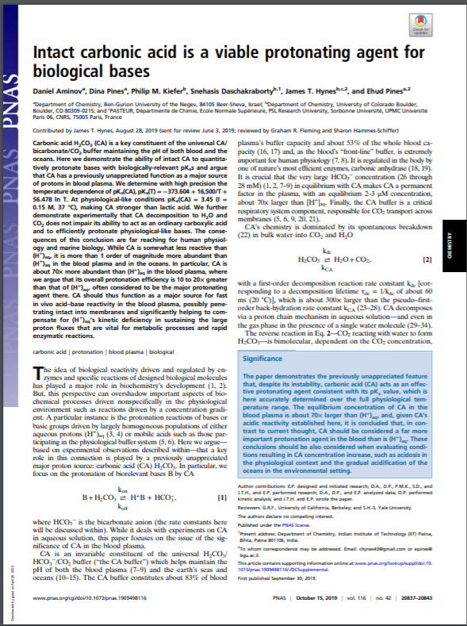

EXAMPLE FOE JOURNAL RANKING
